超高频毫伏表检定规程
Verification Regulation of SHF Electronic Millivoltmeter
本规程经国家计量局于1983年4月19日批准，自1984年5月1日起施行。
归口单位：江苏省计量局
起草单位：江苏省计量测试技术研究所
本规程技术条文由起草单位负责解释。
本规程主要起草人：
赵国荣(江苏省计量测试技术研究所)
超高频毫伏表检定规程
本规程适用于频率范围在1000MHz以内的超高频毫伏表(以下简称毫伏表)的检定。
一、检定条件及检定用设备
1 环境条件
环境温度：15～25℃；
相对湿度：小于80%；
大气压力：750±30mmHg；
电源电压：220V±10%，50Hz；
周围无影响仪器正常工作的电磁场和机械振动。
2 检定用设备
2.1 交流标准电压源，或由标准表与信号发生器组成。输出电压的误差不大于被检毫伏表基本误差的三分之一；频率满足被检毫伏表的定度频率要求，如100kHz；输出电压的范围能满足被检毫伏表的要求，如1mV～3V。且能够调整到所要求的检定电压点上；输出信号的失真度不大于被检毫伏表基本误差的五分之一。
2.2 高频标准电压源，或由标准表和信号发生器组成。频率和电压范围均应能满足被检毫伏表要求；输出电压的误差不大于被检毫伏表频率附加误差的三分之一；输出信号的失真度不大于被检毫伏表允许误差的五分之一(必要时可加用滤波器)，寄生调幅应不大于1%。
二、检定项目和检定程序
3 外观检查
被检毫伏表应附有制造厂的技术说明书及保证仪器正常工作的必要附件，如T形三通、负载等。面板应标明厂名、型号、器号及出厂年月。
4 工作正常性检查
4.1 被检毫伏表通电前不应有妨碍读数和影响正常工作的机械损伤，如接线柱、旋钮要紧固，表针不应弯曲，表头机械零点能调整自如等。
4.2 被检毫伏表通电预热后，应能进行电气零点调整和自校。加入讯号后表头应有指示，且没有卡住和跳跃现象。
5 零点抖动的检定
5.1 被检毫伏表接通电源前先进行表头机械零点调整，使表针指在零位。
5.2 将被检毫伏表接通电源按规定时间预热。
5.3 将被检毫伏表置最小量程，输入端短路。利用调零装置使表针指示在某一刻度处。观察1分钟，并将表针抖动的最大偏移电压ΔU抖记录附录1的表1。
5.4 按下式计算抖动量：
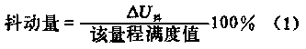
6 零点漂移的检定
6.1 将被检毫伏表置最小量程，输入端短路，利用调零装置使表针指示在某一刻度处。
6.2 观察15分钟，读取表针漂移的最大偏移电压ΔU漂，并记入附录1的表2。
6.3 按下式计算漂移量：
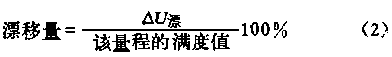
注：第5、第6条的项目一般可不检定。
7 100kHz校准电压的检定
7.1 连接方框图如图1。连接时必须使用规定的地线，或通过T形三通连接，以免在小量程时引起不容忽略的误差。
7.2 检定步骤
7.2.1 将被检毫伏表置3V量程，按规定预热并进行电气零点调整。
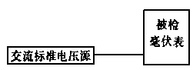
图 1
7.2.2 将交流标准电压源频率置100kHz，输出电压调到3V。
7.2.3 将被检毫伏表的探头直接接到交流标准电压源的输出端，并调整毫伏表“校准”旋钮，使之指示在3V处。
7.2.4 保持被检毫伏表“校准”旋钮不变，将探头插入自身的校准插孔内，表针应指示3V，其误差应不大于该量程某本误差的三分之一，否则需打开机箱按说明书进行调整。
7.2.5 被检毫伏表分别在其余各个量程重复上述步骤。
8 基本误差的检定
8.1 连接方框图如图1。
8.2 检定步骤
8.2.1 将被检毫伏表按说明书规定进行电气零点调整和满刻度校准。
8.2.2 如图1将被检毫伏表的探头(或通过T形三通)接到交流标准电压源的输出端。
8.2.3 将交流标准电压源的频率调到被检毫伏表的定度频率上(如100kHz)。
8.2.4 调节交流标准电压源输出电压使被检表指示到规定的刻度V上，再读取交流标准电压源的输出电压V0，并记入附录1的表3。每点重复三次，取其平均值V0。
8.2.5 按下式计算基本误差：
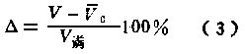
式中：V--被检毫伏表的指示值；
V0--交流标准电压源的输出电压三次读数的平均值；
V--被检毫伏表该量程的满刻度值。
8.2.6 每量程至少检定三点。
8.2.7 分别在每个量程上重复上述步骤，检定各量程的基本误差。
9 频率附加误差的检定
9.1 连接方框图如图2。
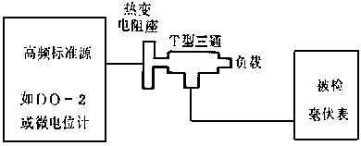
图 2
9.2 检定步骤
9.2.1 在所检定的量程，将被检毫伏表按说明书规定，进行电气零点调整和满刻度校准。
9.2.2 按图2将被检毫伏表的探头插入T形三通，必须连接可靠。
9.2.3 将高频标准源的频率调到被检毫伏表的定度频率上。输出电压调到使被检毫伏表指示到接近满刻度处某一固定值V(一般选1V量程)。读取高频标准源的指示值Vf0记入附录1的表4。重复三次取其平均值Vf0。
9.2.4 改变高频标准源的频率，调节其输出电压。保持被检毫伏表指示V不变，读取对应各频率点高频标准源的指示值Vf记入附录1的表4。每频率点重复三次，取其平均值Vf。
9.2.5 按下式计算频率附中误差：
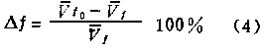
9.2.6 检定频率点的选择应根据被检毫伏表的频率范围而定，在频率附加误差指标改变处可适当选密些。
注：当用户提出特殊要求时，频率附加误差也可在要求的量程进行检定。
9.3 若采用固定标准读取被检数值的方法，其频率附加误差则按下式计算：
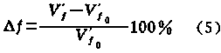
式中：V′f--各对应频率点被检毫伏表的读数；
Vf0--定度频率时被检毫伏表的读数。
9.4 500MHz以下也可按JJG250-81“电子电压表检定规程”检定频率附加误差。
三、检定结果和检定周期
10 经检定的超高频毫伏表发给检定证书，不合格的毫伏表应在检定证书中指明不合格点。
11 超高频毫伏表的检定周期最长不超过一年，必要时应提前送检。
归口单位：江苏省计量局
起草单位：江苏省计量测试技术研究所

附录1 检定记录格式
表1
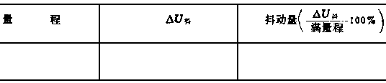
表2
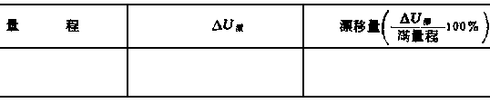
表3
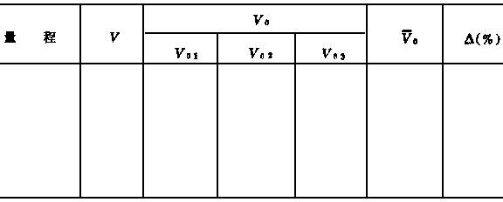
表4
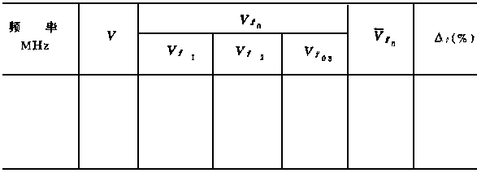

附录2
检定证书格式
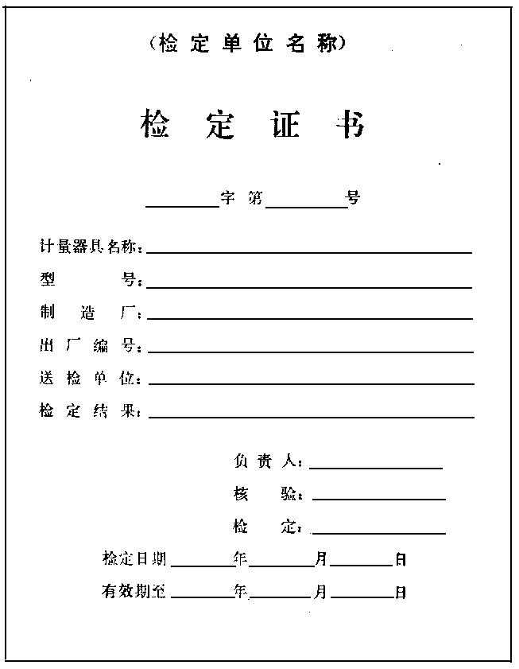

检定结果
基本误差(定度频率)
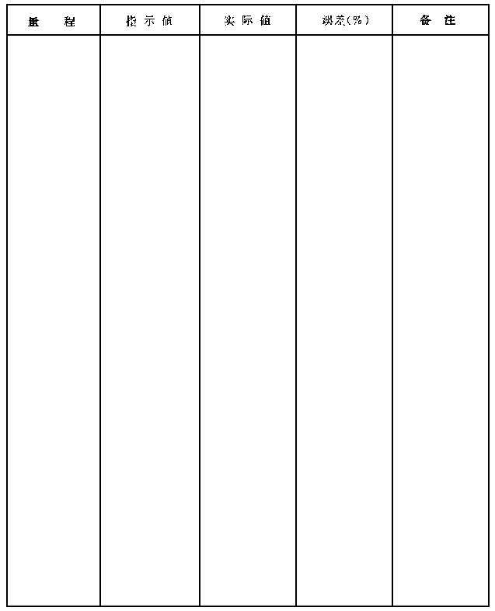

检定结果
频率附加误差 ( 表固定指示在 量程 V)
